1. 遊戲方式  
   A、D為左右移動，W為跳躍，滑鼠左鍵為射擊  
   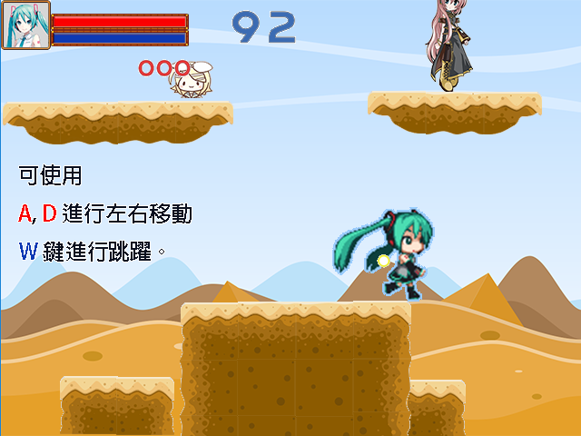 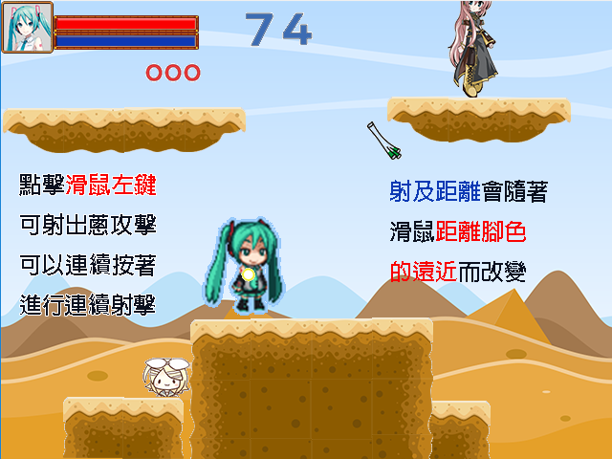
2. 遊戲規則  
   主角有血量(左上)、魔力(左上下面)兩種狀態，當生命值歸0，即進入結局，  
   而魔力歸0，則會開始持續扣生命值。而時間(中上)結束，也會強制進入結局，另外狀態欄下方的是積分，可以透過即殺小怪來獲得。  
   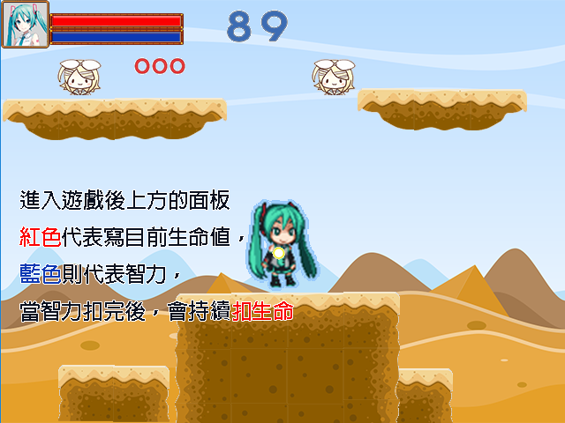 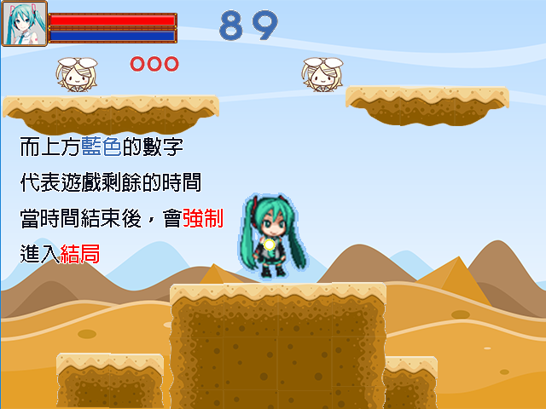
3. 特殊功能
   1. 傳送門：  
      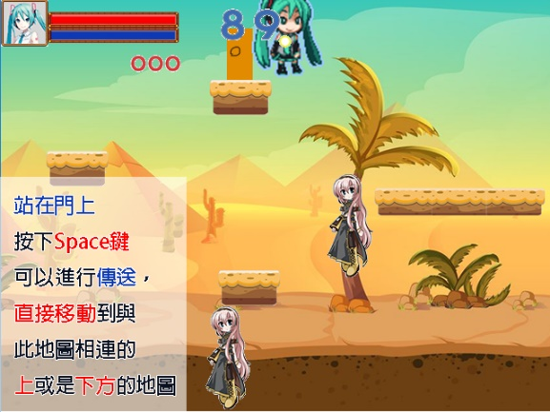 ←在門上按空白鍵可使用傳送門
   2. 對話框  
      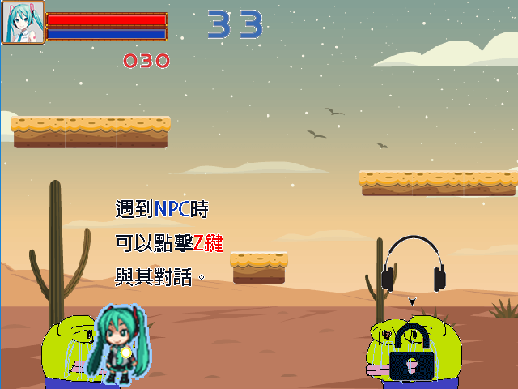 ← 遇到NPC時Z鍵可與其對話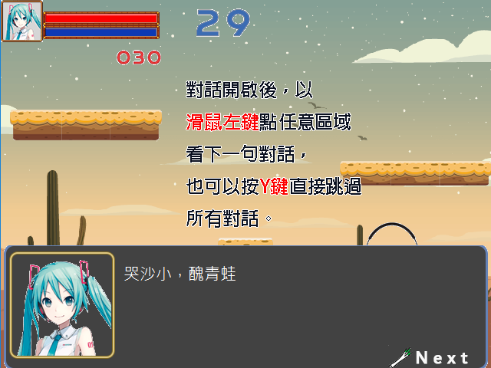 ← 使用Y鍵可跳過對話
   3. 暫停面板  
      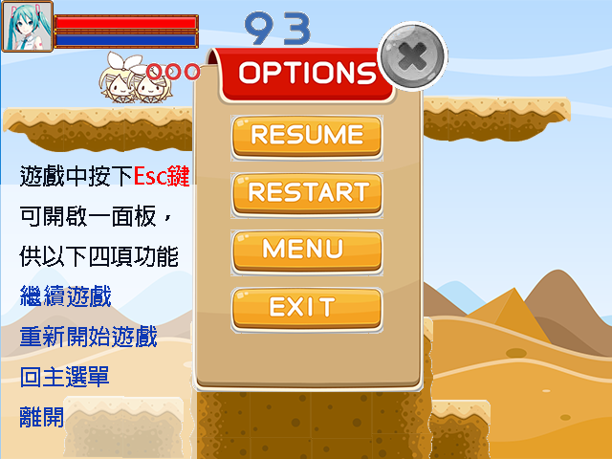   
      ↑提供繼續遊戲、重新開始、回主選單、離開、繼續
   4. 地圖編輯器  
      提供快速的修改、新增地圖介面，再主程式中按下N鍵後進入  
      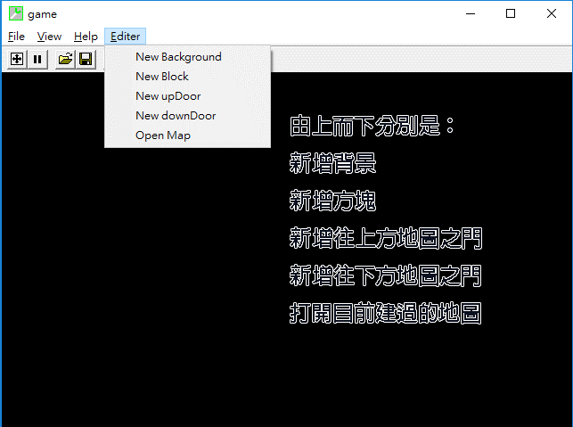
      1. 讀取要新增的物件，注意只能讀取BMP，或地圖資訊txt檔  
         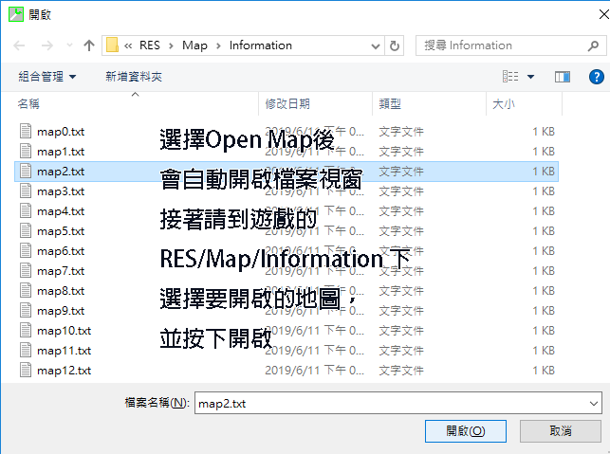
      2. 滑鼠拖曳畫面上的障礙物或門：拖曳該物件  
         滑鼠點擊畫面上的障礙物或門，並且按下delete鍵後：刪除選取的物  
         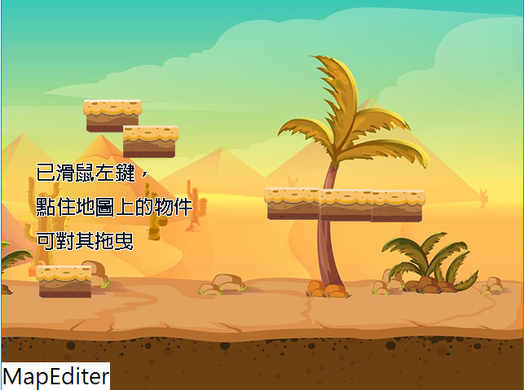
      3. 鍵盤按下A、D鍵：左右捲動背景(背景圖長度需大於640)  
         鍵盤按下Tab鍵：查看目前地圖的編號  
         鍵盤按下S鍵：儲存目前地圖  
         (新地圖需儲存在RES\\Map\\Information)  
         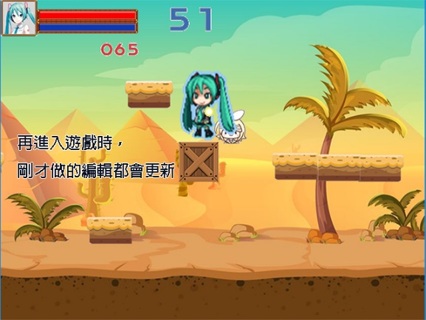
   5. 回顧結局  
      在主選單中按下Ending，即可進入此頁面  
      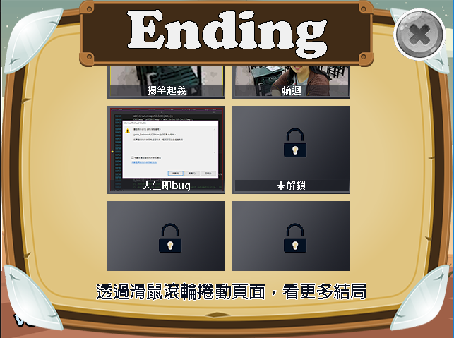  
      ↑ 可透過滑鼠滾輪捲動頁面，瀏覽更多結局，  
       已破過的結局可以點選，回顧此結局
4. 密技  
   U **:** 將時間調整至剩餘5秒  
   K **:** 免除傷害  
   T **:** 立即死亡滑鼠滾輪向上 **:** 增加分數  
   滑鼠滾輪向上 **:** 減少分數